Vocabulary 7—Things in Your Bookbag
  Кни́га |   Би́блия |   Слова́рь |   Уче́бник
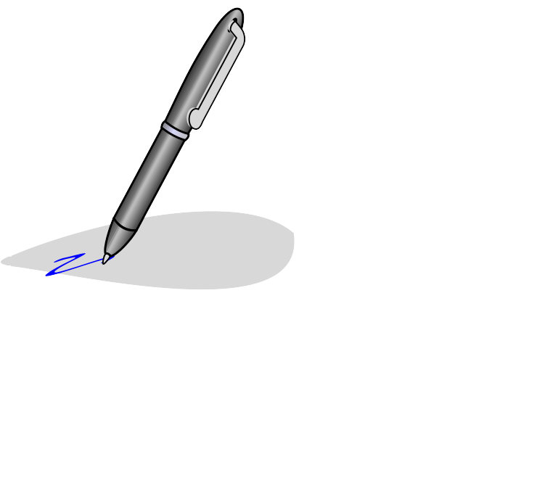  Ру́чка | 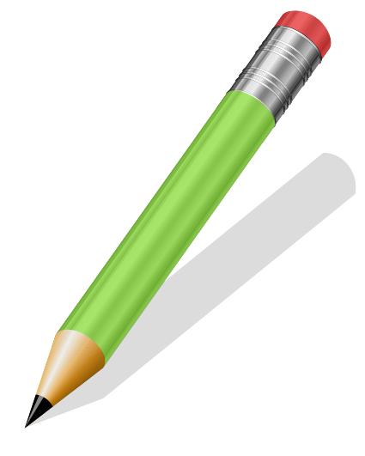  Каранда́ш |   Блокно́т |   Электро́нный планше́т
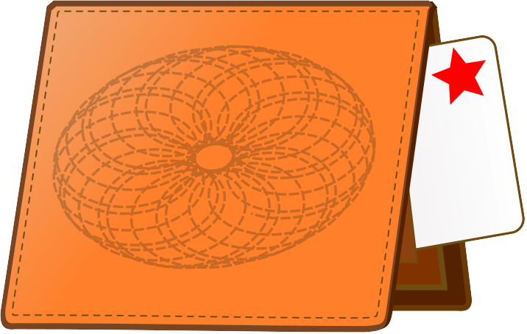  Кошелёк |   Ключи́ |   Телефо́н |   Уча́сток
  Портфе́ль | 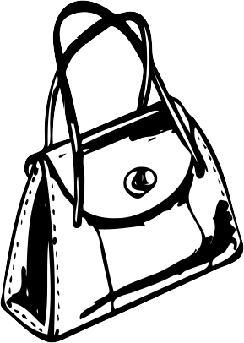  Су́мка |   Па́пка

More Things in Your Bookbag
портфе́ль—briefcase
су́мка—bag
кошелёк—wallet
телефо́н—telephone
ключи́—keys
Би́блия—Bible
журна́л—magazine
кни́га—book
слова́рь—dictionary
пе́сенник—songbook
па́пка—folder
уче́бник—textbook, study book
электро́нный планше́т—electronic tablet
блокно́т—pad
каранда́ш—pencil
ру́чка—pen
уча́сток—territory
рабо́чая тетра́дь—workbook
букле́т—tract
приглаше́ние—invitation
брошю́ра—brochure

